QUESTÃO

Montando as peças ao lado formamos um sólido geométrico.

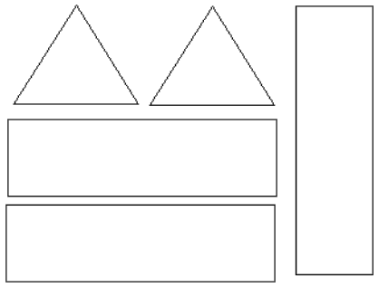

O sólido geométrico formado recebe o nome de:

(A) prisma de base quadrada.
(B) pirâmide de base quadrada.
(C) pirâmide de base triangular.
(D) prisma de base triangular.

GABARITO: D

